基于APN/VPDN专网业务实现
GPRS DTU无线数据传输方案

1、前言
利用GPRS无线传输技术，基于GPRS 网络，通过APN/VPDN专网业务，利用才茂通信DTU无线传输终端设备，可以为电力、水利、热网、环保、交通等行业提供实时的数据传输、采集、发布、远程管理与控制、实现远程无线数据传输的完美解决方案。

2、关于GPRS、APN与VPDN

2.1、GPRS（General Packet Radio Service）通用无线分组业务
所谓GPRS，是一种基于GSM系统的无线分组交换技术，提供端到端的、广域的无线IP连接。GPRS充分利用共享无线信道，采用IP Over PPP实现数据终端的高速、远程接入。作为现有GSM网络向第三代移动通信演变的过渡技术（2.5G），GPRS在许多方面都具有显著的优势。

GPRS有下列特点及优点：
1）、可充分利用现有资源------中国移动全国范围的GSM电信网络，灵活、方便、快速、低建设成本地为用户数据终端提供远程接入网络的部署；
2）、传输速率高，GPRS数据传输速度可达到57.6Kbps，最高可达到115Kbps—170Kbps，完全可以满足用户应用的需求，下一代GPRS业务的速度可以达到384Kbit/s；
3）、接入时间短，GPRS接入等待时间短，可快速建立连接，平均为两秒；
4）、提供实时在线功能 “alwaysonline”，用户将始终处于连线和在线状态，这将使访问服务变得非常简单、快速；
5）、资费便宜，计费合理：GPRS是按流量计费的，GPRS用户只有在发送或接收数据期间才占用资源，用户可以一直在线，按照用户接收和发送数据包的数量来收取费用，没有数据流量的传递时，用户即使挂在网上也是不收费的。
GPRS业务，具有接入迅速、永远在线、流量计费等特点，在远程突发性数据实时传输中有不可比拟的优势，特别适合于频发小数据量的实时传输,因而GPRS业务在某些行业上有特殊的应用。

如：
城市公用事业实时监控维护系统
煤气调压站实时数据采集和自动控制
自来水、污水管网实时监控和维护
热力系统实时监控和维护
电力系统城市中压电网实时监控和自动补偿
……

2.2、APN与VPDN

2.2.1、APN(Access Point Name)
APN即“接入点名称”：用来标识GPRS的业务种类，俗称虚拟局域网。根据企业对网络安全的特殊要求，采用了多种安全措施，主要包括：
通过一条2M 专线接入移动公司GPRS网络，双方互联路由器之间采用私有IP地址进行广域连接，在GGSN与移动公司互联路由器之间采用GRE隧道。
为客户分配专用的APN，普通用户不得申请该APN。用于GPRS专网的SIM卡仅开通该专用APN，限制使用其他APN。
客户可自建一套RADIUS服务器和DHCP服务器，GGSN向RADIUS服务器提供用户主叫号码，采用主叫号码和用户账号相结合的认证方式；用户通过认证后由DHCP服务器分配企业内部的静态IP地址。端到端加密：移动终端和服务器平台之间采用端到端加密，避免信息在整个传输过程中可能的泄漏。双方采用防火墙进行隔离，并在防火墙上进行IP地址和端口过滤。

2.2.2、VPDN（Virtual Private Dial-up Network）
VPDN即虚拟拨号专用网：采用专用的网络安全和通信协议，可以使企业在公共网络上建立相对安全的虚拟专网。VPN用户可以经过公共网络，通过虚拟的安全通道和用户内部的用户网络进行连接，而公共网络上的用户则无法穿过虚拟通道访问用户网络内部的资源。

3、DTU无线数据传输终端
DTU(Data Transfer Unit),全称数据传输单元,为用户提供高速、永远在线、TCP/UDP 透明数据传输的工业级无线终端设备。产品采用高速高性能工业级ARM9 嵌入式处理器或者X86 架构高性能嵌入式处理器，以实时操作系统为软件支撑平台，超大内存，内嵌自主知识产权的TCP/IP 协议栈，为用户提供高速，稳定可靠，数据终端永远在线，多种协议转换、虚拟专用网络的系统应用。针对网络流量控制的用户，DTU 产品支持语音，短信，数据触发上线以及超时自动断线的功能。同时也支持双数据中心备份，以及多数据中心同步接收数据等功能。

4、需求概述
才茂通信工业级无线DTU数据传输终端，广泛应用于电力集中抄表、水表集中抄表、热网监控、燃气监控、水利监控、环保检测、石油检测、安防监控、气象检测以及地震监测等行业。

5、组网方案
1、各类PLC通过RS232或RS485方式与才茂通信DTU连接；
2、开通APN专网业务，即中心端采用APN专线， 所有点都采用内网固定IP。 此种方式是在用户管理中心与移动公司GPRS网络之间开通一条2M 的APN专线接入，在双方互联路由器之间采用私有固定IP地址进行广域连接，在GGSN与移动公司互联路由器之间采用GRE隧道。为客户分配专用的APN，普通用户不得申请该APN。用于GPRS专网的SIM卡仅开通该专用APN，限制使用其他APN。得到APN后，给所有DTU传输终端及中心分配移动内部固定IP。移动终端和服务器平台之间采用端到端加密，避免信息在整个传输过程中可能的泄漏。双方采用防火墙进行隔离，并在防火墙上进行IP地址和端口过滤。此种方案无论实时性，安全性和稳定性较任何其他的组网方式都有大大提高，适合于安全性要求较高、数据点比较多、实时性要求较高的应用环境，在资金允许的情况下是最佳的组网方式。

6、系统组成
本方案系统主要由各类PLC终端或采集终端、才茂无线数据传输终端DTU、GPRS无线网络及通讯网络、管理电脑、系统软件等组成。
5.1、各类具备RS232或RS485通讯接口的PLC终端；
5.2、才茂无线数据传输终端DTU；
5.3、利用GPRS无线网络及通讯网络；
5.4、行业应用软件及管理电脑；

7、网络拓扑图

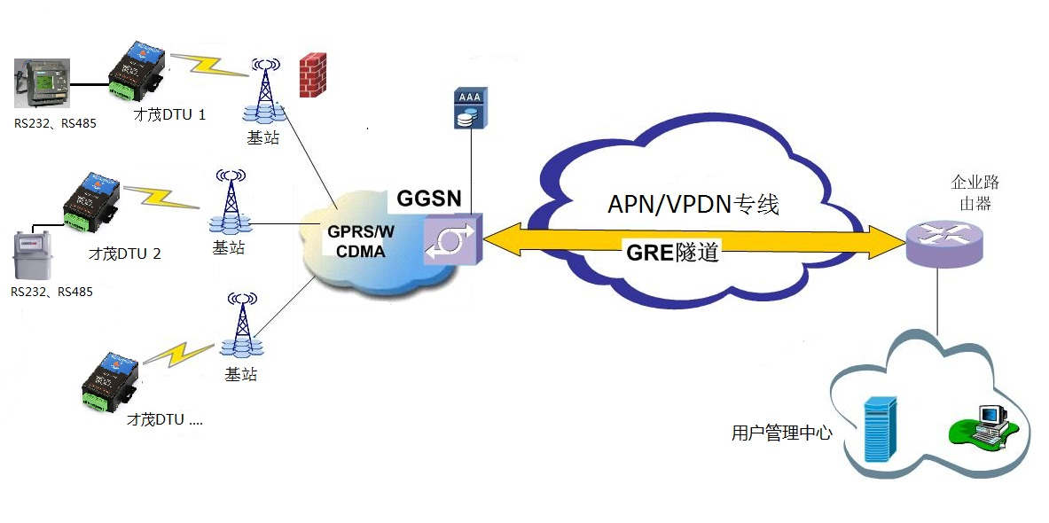
网络拓扑图

8、数据的传输及处理
各类PLC终端通过RS232/485通讯接口，直接或通过总线汇集，与才茂通信DTU传输终端进行连接。当DTU通过GPRS网络与用户管理中心建立透明传输通道后，DTU随即将接收到来自PLC数据，通过无线远距离数据透传功能，将数据原封不动的发送到用户管理中心（的系统主机上），用户管理中心通过行业管理软件，实现对数据的采集与处理。当用户管理中心发送的管理命令到达DTU时，DTU同样将数据送至各PLC终端，实现对数据的双向透传，以及对设备的远程维护与管理。

9、产品介绍

才茂通信CM3160P/CM3160EP GPRS DTU是一款工业级无线数据传输设备，工业级设计，通过移动GPRS网络为用户提供透明TCP无线远距离数据传输或者透明UDP无线远距离数据传输的功能。
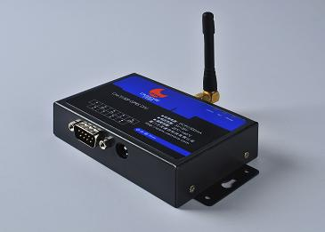
CM3160P支持串口RS232接口，CM3160EP支持RS485接口或者TTL接口。采用工业级高性能嵌入式处理器，以实时操作系统为软件支撑平台,超大内存,内嵌自主知识产权的TCP/IP协议栈；支持RS232接口或者RS485即可，设备可以直接客户的串口/RS485设备相连；设备支持双数据中心备份，以及多数据中心同步接收数据等功能；设备提供在线维持技术，保持数据终端永久在线，保存数据链路任何时候畅通，实现高速、稳定、可靠的TCP/UDP透明数据传输功能。正对对网络流量和产品功耗比较敏感的客户，本产品支持语音、短信、数据触发上线以及超时自动断线的功能，降低流量降低产品功耗，实现低功耗功能。
本品拥有ARM9工业级处理器和智能三级保护，它不但通过电力3000V电击测试，同时设备有加装在线维持专利技术，产品性能稳定可靠。
本品已广泛应用于电力集中抄表、水表集中抄表、热网监控、燃气监控、水利监控、环保检测、气象检测、地震监测，交通控制等等行业。

产品特性：

工业级设计
- 工业级CPU：工业级高性能嵌入式处理器。
- 工业级无线模块：采用工业级无线模块，抗干扰强，传输稳定。
- 实时操作系统：采用带完善TCP/IP协议栈的实时操作系统。
- 强化电路板：PCB采用遵循20H和3W原则，同时公司所有产品电路板都采用生益材质来生产，确保板材的稳定可靠。
- 工业级元器件：整机元器件采用严格筛选的工业级元器件来生产。
- 工业级电源：宽压电源设计，电源适应范围为DC5V~DC35V，内置电源反向保护和过压过流保护。

稳定可靠
- 三层系统保护：在原来两级（软件保护+CPU内置看门狗WDT保护）系统保护的基础上，增加一级系统虚拟值守VWM（Virtual Man Watch）检测保护功能，网络异常、或者系统收到强干扰异常时，系统会重新彻底复位，相当于维护人员上门拔电，彻底解决了业内系统异常是需要上门拔电的麻烦，保证系统稳定可靠。
- UIM/SIM卡ESD保护：1.8V/3V/5V标准的推杆式用户卡接口，内置15KV ESD保护。
- 串口ESD保护：RS232/RS485/TTL/RS422,内置15KV ESD保护。
- 金属外壳：采用金属外壳，防辐射，抗干扰；外壳和系统安全隔离，防雷设计；符合电力安规要求；防护等级为IP41；特别适合于环境恶劣的工业控制领域。
- 所有无线模块都有通过CGD认证或者FCC认证或者CE认证。
- DNS自动获取：自动获取DNS，不再需要人工配置输入DNS；规避了因为选择的DNS服务器异常，导致DTU设备当机的严重现象。
- 完善的协议栈：新系统加载了完善的TCP/IP协议栈，采用了完善的TCP/IP协议栈；使网络通信性能优异，掉线概率极大降低。
- EMC性能优异：通过电力3000V电击测试，特别适合在工业领域环境恶劣下使用；系统EMC/EMI优异，系统稳定可靠；通过EMC测试；公司产品2010年荣获“中国工控行业客户满意最佳供应商”。

功能强大
- TCP透明数据传输和UDP透明数据传输；支持多种工作模式
- 支持虚拟数据专用网（APN/VPDN）
- 支持双数据中心备份及多数据中心（8个）接受数据，最大支持发送中心达256个
- 智能防掉线，支持在线检测，在线维持，掉线自动重拨，确保设备永远在线
- 远程唤醒：支持短信、语音、数据等唤醒方式以及超时断开网络连接
- 支持固定IP通信方式；支持DDNS动态域名通信方式
- 丰富I/O控制和告警口：支持6路告警输入，支持6路输出控制
- 支持无线拨号上线指示；支持I/O管脚硬件复位DTU
- 支持短信远程配置，远程控制；支持短消息告警
- 数据包传输状态报告
- 19.支持RSA，RC4加密算法
- 标准的AT命令界面
- 支持telnet功能
- 可以用做普通拨号MODEM
- 低功耗设计：休眠功耗<1mA，待机功耗<15mA，通信功耗<35mA
- 支持串口软件升级
- 同时支持LINUX、UNIX和WINDOWS操作系统

简单易用
- 图形化配置工具：完善的图形化配置工具，提供快速配置功能，实现客户快速配置；提供批量配置功能，实现批量设备的配置。
- 中心软件：提供C#，VC，VB，DEPHI中心端软件，方便客户测试。
- 丰富第三方软件支持：包括亚控软件，三维力控软件在内的业内主要中心端软件支持（驱动中选择“厦门才茂（桑荣）”或者“桑荣”的驱动 ），可以直接方便购买第三方软件来上项目，实现快速稳定低成本地完成项目。
- 丰富接口：才茂DTU系列产品，可以提供RS232接口或者RS485接口或者TTL接口或者RS422接口或者USB接口或者RJ45以太网接口，全接口支持。
- 完善的网络支持：才茂DTU系列产品，提供包括2G网络（GSM网络），2.5G网络（GPRS网络），2.75G网络（EDGE网络），3G网络（WCDMA网络、EVDO网络、TD-SCDMA网络），4G网络（HSPA+网络、LTE网络），全网络的产品支持。
- 提供多种动态库DLL：公司提供C# ，VC，VB，DEPHI中心端软件的动态库支持，并提供使用说明文档，方便客户自行快速开发中心端应用软件。
- 检查软件：提供串口调试软件，网络速度检测软件，提供不同的调试等级输出，方便客户查看各种信息，快速定位问题。

